UPORABNIŠKA dokumentacija rešitve
eNaročanje

Avtor: Ivan Džolan
Datum dokumenta: 14.04.2014
Zadnja sprememba: 14.09.2022
Verzija: 2.02

Kontrola dokumenta

Zgodovina sprememb
Datum | Verzija | Spremenjeno
14.4.2014 | 1.00 | Prva verzija - ni predhodnega dokumenta
10.8.2016 | 2.00 | Spremenjene obstoječe in dodane nove funkcionalnosti
2.04.2017 | 2.01 | Spremenjene obstoječe in dodane nove funkcionalnosti
14.09.2022 | 2.02 | Spremenjene obstoječe in dodane nove funkcionalnosti

Kazalo vsebine

1. Kontrola dokumenta 2
1.1 Zgodovina sprememb 2
2. Osnovni pojmi 6
3. Uvod 7
4. eČakalni seznami 8
4.1 Priklic prvega prostega termina in prvega prostega blok termina 9
4.2 Pregledavanje podatkov o prvem PROSTEM terminu 12
4.2.1 PREGLED ČAKALNIH SEZNAMOV PO ZDRAVSTVENI STORITVI 12
4.2.2 PREGLED ČAKALNIH SEZNAMOV PO USTANOVI 18
5. eNapotnica 23
5.1 Prijava na SPLETNI portal eNapotnice 24
5.2 Vnos in shranjevanje eNapotnice in njenih prilog 26
5.3 Naročevane pacientov 41

Kazalo SLIK
Slika 1 Prikaz ekrana ečakalnih seznamov s poizvedbo po zdravstveni storitvi 13
Slika 2 Izbor VZS storitve 13
Slika 3 Prikaz vrednosti stopnje nujnosti za VZS 14
Slika 4 Filtriranje termina po regijah za VZS 14
Slika 5 Prikaz ustanov na ečakalnih seznamih za VZS 15
Slika 6 Prikaz informacije o času zbiranja podatkov 16
Slika 7 Prikaz opisa prikazane informacije 17
Slika 8 Prikaz informacije o prostem terminu 17
Slika 9 Prikaz informacije o delovnem času in lokaciji 17
Slika 10 Prikaz ekrana ečakalnih seznamov s poizvedbo po zdravstveni ustanovi 18
Slika 11 Izbor ustanove 19
Slika 12 Prikaz vrednosti stopnje nujnosti 19
Slika 13 Prikaz zdravstvenih storitev na ečakalnih seznamih za ustanovo 20
Slika 14 Prikaz kontaktnih podatkov ustanove 21
Slika 15 Prikaz opisa prikazane informacije 21
Slika 16 Prikaz informacije o delovnem času in lokaciji 22
Slika 17 Primer ekrana za izbiro digitalnega certifikata (preglednik Google Chrome) 24
Slika 18 Ekran za vpis gesla 25
Slika 19 Odjava uporabnika 25
Slika 20 Prikaz forme za filtriranje eNapotnic 26
Slika 21 Prikaz eNapotnice za katero obstaja povezano naročilo 26
Slika 22 Del prve strani forme za vnos nove eNapotnice 27
Slika 23 Druga stran forme za vnos nove eNapotnice 28
Slika 24 Tretja strani forme za vnos nove eNapotnice 29
Slika 25 Gumbi za navigacijo med stranmi eNapotnice 30
Slika 26 Podatki o izvajalcu 31
Slika 27 Podatki o zdravniku 31
Slika 28 Podatki o zavarovani osebi 32
Slika 29 Podatki o kontaktni osebi 33
Slika 30 Podatki o napotnici 34
Slika 31 Podatki o napotnici katere vidi sestra-administrator 34
Slika 32 Podatki o veljavnosti 35
Slika 33 Podatki o obsegu pooblastila 36
Slika 34 Podatki o razlogu obravnave 36
Slika 35 Podatki o stopnji nujnosti 36
Slika 36 Podatki o prednostnih kriterijih 37
Slika 37 Podatki o VZS in MKB10 37
Slika 38 Ekran za prikaz klinične smernice 39
Slika 39 Razlog za ponavljanje eNapotnice 40
Slika 40 Uspešno shranjena eNapotnica 41
Slika 41 Izbor zdravstvene ustanove 42
Slika 42 Pregled dostopnih terminov znotraj ustanove 43
Slika 43 Potrdilo naročila 44
Slika 44 Ekran s potrdilom o uspešno kreiranem naročilu 45
Slika 45 Možnosti upravljanja s potrdilom o naročilu 46
Slika 46 Primer potrdila o naročilu 46
Slika 47 Potrdilo o uspešnem pošiljanju potrdila na eMail pacienta 47
Slika 48 Prikaz možnosti za preklic naročila 47
Slika 49 Vnos razloga odpovedi naročila 48
Slika 50 Uspešno odpovedano naročilo 48

Kazalo TABEL
Tabela 1: Seznam izrazov in kratic 6

Osnovni pojmi

Izraz | Pomen
MZ | Ministrstvo za zdravje
ZZZS | Zavod za zdravstveno zavarovanje Slovenije
IVZ | Inštitut za varovanje zdravja
IN2 | IN2 d.o.o. - podjetje proizvajalec sistema eNaročanje
eSeznami / eČakalni seznami | Sistem centralnih naročil pacientov za zdravstvene ustanove
eNaročanje | Sistem elektronskega naročanja pacientov v zdravstvene ustanove
eNapotnica | Elektronska različica dokumenta napotnice
BIS / HIS | Bolnišnični informacijski sistem
BSN | Bolnišnični sistem naročanja oz, sistem za naročanje pri specialistu
PZV | Primarno zdravstveno varstvo (informacijski sistem v ordinacijah primarnega zdravstvenega varstva)
VZS | Vrste zdravstvenih storitev. Šifrant storitev za naročanje
CKS | Centralni komunikacijski servisi. Informacijski servisi sistemov eČakalni seznami, eNaročanje in eNapotnice
IDT | ID termina – edinstveni identifikator termina. Enolična številka, ki nedvoumno označuje naročilo na zdravstveno storitev pri kateremkoli izvajalcu zdravstvene dejavnosti v Republiki Sloveniji
zNET | Varno komunikacijsko omrežje, ki povezuje izvajalce zdravstvene dejavnosti v Sloveniji
Zdravnik napotovalec | Zdravnik, ki napotuje, ki kreira napotnice
Napotni zdravnik | Zdravnik, h kateremu je pacient napoten (2 ali 3 nivo)
Naročevalec | Kdor naroča pacienta, lahko zdravnik napotovalec, medicinska sestra, sam pacient, lahko tudi IS pri naročevalcu
Tabela 1: Seznam izrazov in kratic

Uvod
V tem dokumentu so opisani poslovni procesi informacijske rešitve eNaročanje: eČakalni seznami, eNapotnica in eNaročanje podjetja IN2 d.o.o., iz perspektive končnega uporabnika sistema – pacienta, zdravnika primarnega zdravstvenega varstva, sestre zdravnika primarnega zdravstvenega varstva, zdravnika specialista in sestre zdravnika specialista.
Namen dokumenta je olajšati spoznavanje končnih uporabnikov s funkcionalnostmi in možnostmi informacijskega sistema eNaročanja. Dokument ne zamenjuje proces izobraževanja končnih uporabnikov temveč svetujemo, da gre vsak uporabnik skozi proces eizobraževanja, ki je določen s strani zdravstvenega subjekta v katerem je uporabnik zaposlen.

eČakalni seznami
Namen sistema eČakalni seznami je samodejno elektronsko zbiranje obstoječih čakalnih seznamov od vseh zdravstvenih ustanov, povezanih s sistemom eČakalni seznami. Sistem čakalnih seznamov bo zato v rednih intervalih kontaktiral informacijske sisteme naročanja zdravstvenih ustanov in zbiral podatke, ki so potrebni za operativno delo centralnega sistema eČakalni seznami. Podatki, zbrani prek eČakalnih seznamov, bodo uporabljeni kot osnova za izgradnjo sistemov eNaročanja in BI poročanja. S tem je omogočeno spremljanje dnevnih trendov čakalnih seznamov in ne le mesečnih trendov kot trenutno. Pacientom je poleg tega na voljo bolj relevantna informacija o tem, kje bodo najmanj čakali na zdravstveno storitev, ki jo potrebujejo. To je informacija, ki je pravzaprav najpomembnejša za pacienta kot končnega uporabnika sistema.
Sistem eČakalni seznami je zasnovan kot informacijsko vozlišče, ki zbira vnaprej opredeljen nabor podatkov iz bolnišničnih sistemov naročanja zdravstvenih ustanov ter omogoča njihovo uporabo v drugih povezanih sistemih, kot je sistem eNaročanja. Nujni predpogoj je ob obstoju bolnišničnih sistemov naročanja na strani zdravstvenih ustanov tudi opredelitev in uporaba centralnega šifranta zdravstvenih storitev (VZS), ki se bo uporabljal v vseh zdravstvenih ustanovah v Republiki Sloveniji. VZS šifrant bo osnova za primerjavo čakalnih seznamov za iste storitve v različnih zdravstvenih ustanovah, omogočil pa bo tudi enostavno naročanje pacientov na medicinske storitve. Od zdravstvenih ustanov se pričakuje, da bodo svoje interne storitve in postopke povezale (preslikale v svojem informacijskem sistemu) s storitvami, opredeljenimi v centralnem šifrantu VZS.
Šifrant Vrste zdravstvenih storitev bo vseboval seznam zdravstvenih storitev in bo veljal za vse zdravstvene ustanove v Republiki Sloveniji. Med značilnostmi šifranta Vrste zdravstvenih storitev so tudi naslednje:
- Vsaka zdravstvena storitev lahko spada v eno ali več zdravstvenih dejavnosti.
- Vsaka zdravstvena storitev ima določen podatek o tipu zdravstvene storitve (preventivni pregled, kurativni pregled, diagnostični postopek, terapevtski postopek).
- V šifrantu bo za vsako storitev določen podatek, ali je dovoljeno eNaročanje za to storitev, s čimer bo administrator sistema lahko onemogočil eNaročanje za tiste storitve, kjer obstajajo medicinsko in drugi upravičeni razlogi.
- Vsaki zdravstveni storitvi bo dodeljen podatek o času, znotraj katerega naj bi po veljavnih predpisih pacient dobil termin glede na oznako nujnosti na njegovi napotnici.
- Šifrant lahko vsebuje tudi več nivojsko hierarhijo zdravstvenih storitev. V primeru, da uradni šifrant VZS ne bo vseboval hierarhične strukture, se lahko ob pojavu medicinsko upravičenega razloga (presojo upravičenosti razlogov bo izvajala delovna skupina MZ-ja in IVZ-ja) za potrebe sistemov eČakalni seznami in eNaročanje opredeli ena ali več ravni hierarhij, ki sicer ne bo sestavni del šifranta VZS, vendar jo bodo zdravstvene ustanove dolžne implementirati.
Zdravstvene ustanove bodo z internimi tabelami za preslikavo povezali svoje interne bolnišnične storitve s storitvami za naročanje iz šifranta VZS. Pri preslikavi storitev VZS na bolnišnične storitve za naročanje je treba upoštevati naslednja pravila:
- Storitve VZS in bolnišnične storitve se preslikajo tako, da ima lahko ena storitev VZS več bolnišničnih storitev. Centralni sistem naročilo evidentira na nivoju VZS, bolnišnični sistem pa na ravni bolnišnične storitve.
- Ene bolnišnične storitve pa se ne sme preslikati v več storitev VZS, da ne bi prišlo do podvajanja čakalnih seznamov (pacient bi bil naročen za eno bolnišnično storitev, vendar bi bil vključen prek dveh ali več storitev VZS).
Šifrant VZS bo uporabljen tako za papirne napotnice kakor tudi za eNapotnice.

Priklic prvega prostega termina in prvega prostega blok termina
V nadaljevanju je opisan proces priklica prvih prostih terminov za zdravstvene storitve po šifrantu VZS v vseh povezanih zdravstvenih ustanovah. Proces sproži centralni sistem eČakalni seznami, ki s periodičnimi poizvedbami prikliče prvi razpoložljivi termin in prvi razpoložljivi blok termin v vsaki zdravstveni ustanovi za vsako zdravstveno storitev. Zbrani podatki se shranjujejo interno za objavo na spletnih straneh IVZ-ja in za uporabo v sistemu eNaročanje kot prvi filter za usmerjanje pacienta oz. zdravstvenega delavca v ustanovo, ki lahko ponudi najzgodnejši termin za izvedbo storitve. Podatki se posodabljajo na ravni periodičnih poizvedb in dajejo okviren podatek o čakalni dobi (ne jamčijo točnega termina). Pacient dobi dejanski termin šele, ko se transakcija (izbor prostega termina v procesu eNaročanja) uresniči v bolnišničnem sistemu naročanja.
Poizvedbo o prvem prostem in prvem prostem blok terminu bo centralni sistem poslal vsako uro (parameter na nivoju centralnega sistema) vsaki zdravstveni ustanovi, vključeni v sistem eNaročanje, za vsako storitev iz VZS, ki se spremlja. Centralni sistem bo posebej poizvedoval po informaciji o prvem prostem blok terminu za napotnice s stopnjo nujnosti hitro (hitri čakalni seznam) in za napotnice s stopnjo nujnosti redno (redni čakalni seznam).
Podatka o prvem prostem terminu in prvem prostem blok terminu morata biti ažurna in v trenutku priklica informacije ne smeta biti starejša od 2 ur. Za ažurnost podatkov o prvem prostem terminu in prvem prostem blok terminu odgovarja zdravstvena ustanova. Zdravstvena ustanova lahko odvisno od delovnega procesa in frekvence polnjenja terminov spreminja velikost blok termina z obveznostjo dostavljanja informacije o velikosti bloka, za katerega vrača informacijo o blok terminu. Velikost bloka termina mora biti takšna, da lahko pacient v roku dveh ur od objave informacije o prostem terminu dobi termin v tem bloku ali prej.
Za javno objavo prostega termina (in razvrščanje izvajalcev zdravstvene dejavnosti pri procesu eNaročanja) se ne uporabi informacije o prvem prostem terminu, ampak informacija o prvem prostem blok terminu, t. j. n prostih terminov po vrsti. Takšna informacija jamči, da bo pacient dobil termin, ki bo enak ali približno enak objavljenemu času (morda pa celo prej, če so v razporedu luknje oz. neizkoriščeni posamezni termini). Zdravstvene ustanove se v prvem koraku v procesu eNaročanja (izbor želene ustanove) rangirajo po prvem prostem blok terminu (od zgodnejšega do kasnejšega).
Bolnišnični sistem lahko na poizvedbo o prvem prostem blok terminu vrne eno od naslednjih informacij, odvisno od situacije internega razporeda:
- Prosti termin obstaja
Zdravstvena ustanova ima prvi prosti termin in prvi prosti blok termin, ki sta na voljo za naročanje. Če je z eno storitvijo VZS povezanih več bolnišničnih storitev ali več virov, kot so zdravniki, od katerih ima vsak svoj urnik naročanja, se vrnejo podatki za storitev ali vir, kjer obstaja najzgodnejši prvi prosti blok termin.
- Prost sprejem
Pacientu se na sprejem ni treba naročiti, ampak zadostuje, da se osebno oglasi v zdravstveni ustanovi, kjer bo sprejet še isti dan. Skupaj s tem odgovorom mora izvajalec zdravstvene dejavnosti dostaviti tudi informacijo o delovnem času (obvezni podatek), znotraj katerega lahko pacient opravi storitev, da se pacienta pravilno usmeri na pregled med delovnim časom ambulante.
- Ne izvajam storitve
Zdravstvena ustanova ne izvaja storitve in pacient se v tej zdravstveni ustanovi nanj ne more naročiti. Centralni sistem podatke za storitve, ki so označeni s tem odgovorom, poizveduje enkrat dnevno v nočnem terminu. Če zdravstvena ustanova pri nočni poizvedbi odgovori, da storitve ne izvaja, centralni sistem preostanek dneva ne bo spraševal zdravstvene ustanove po tej storitvi.
- Ni terminov
Odgovor „Ni terminov“ označuje situacijo, ko zdravstvena ustanova sicer izvaja storitev, vendar je naročanje začasno ukinjeno zaradi izredne situacije (npr. zaradi okvare aparata) in ni znano, kdaj bo situacija razrešena. Če skrbnik nacionalnih čakalnih seznamov zazna takšno stanje, lahko predlaga preverjanje točnega vzroka pri zdravstveni ustanovi. Ustanova takšnega stanja ne sme pošiljati daljši čas, saj je dolžna izredno situacijo odpraviti. Ta odgovor se lahko uporablja tudi v zelo redkih situacijah, ko ustanova preneha z izvajanjem storitev (ji ni bila podaljšana pogodba) in so porabljeni vsi razpoložljivi termini v obdobju, ko je ustanova izvajala storitev.
- Sprejemamo pred prijave (ni razporeda)
V primeru, da ni razporeda za prihodnje termine, obstoječi razpored pa je poln, se pacienta vpiše v interni čakalni seznam. Ob priklicu podatkov o prvem prostem terminu in prvem prostem blok terminu bo zdravstvena ustanova za ta odgovor dostavila informacijo o pričakovanem terminu (kot trenutno pacient dobi informacijo o pričakovanem terminu, ko je vpisan na čakalni seznam). Pri nočnem priklicu vseh naročil/terminov se za takšne primere pošlje IDT (ID termina - edinstveni identifikator termina) ter okvirni oz. pričakovani datum termina namesto konkretnega termina. Zdravstvena ustanova za takšne paciente prevzame obveznost naknadne dodelitve termina v neposrednem dogovoru s pacientom (zunaj IT-sistema eNaročanje).
S tem odgovorom se lahko izvajalcu zdravstvene dejavnosti omogoči naročanje na določeno storitev s triažo, če je tak njegov proces dela.
- Izvajam v sklopu splošne storitve
Zdravstvena ustanova storitev ne izvaja samostojno, ampak ga (lahko s katero drugo storitev) izvaja v okviru splošnejše oz. hierarhično nadrejene storitve . Ta funkcionalnost se uporablja v izogib preslikavanju ene bolnišnične storitve v več storitev VZS. Hierarhijo storitev opredeli centralni nacionalni sistem v okviru šifranta VZS in je bolnišnice ne morejo spreminjati (spreminjajo lahko preslikavo svojih storitev, ki jo lahko naredijo na nižji ali na višji nivo storitev v VZS).

Pregledavanje podatkov o prvem PROSTEM terminu
Uporabnikom zdravstvenega sistema v Republiki Sloveniji bo informacija o prvem prostem terminu za določeni pregled v določeni zdravstveni ustanovi javno objavljena na spletnih straneh nacionalnih ečakalnih seznamih. Točen naslov spletne strani bo objavljen na straneh Ministrstva za zdravje.
Z odpiranjem spletne strani za pregled čakalnih seznamov je uporabnikom omogočena izbira enega od dveh ponujenih filtrov poizvedbe:
- Poizvedba čakalnih seznamov po zdravstveni storitvi
- Poizvedba čakalnih seznamov po zdravstveni ustanovi

Privzeta je poizvedba po čakalnih seznamih po zdravstveni storitvi.

PREGLED ČAKALNIH SEZNAMOV PO ZDRAVSTVENI STORITVI
Z izbiro filtra poizvedbe čakalnih seznamov po zdravstveni storitvi se uporabnikom prikaže forma poizvedbe v kateri lahko izbirajo:
- Za katero zdravstveno storitev iz šifranta Vrste zdravstvenih storitev želijo pregledovati termine
- Za katero stopnjo nujnosti želijo videti termine
- Za katero statistično regijo želijo videti termine

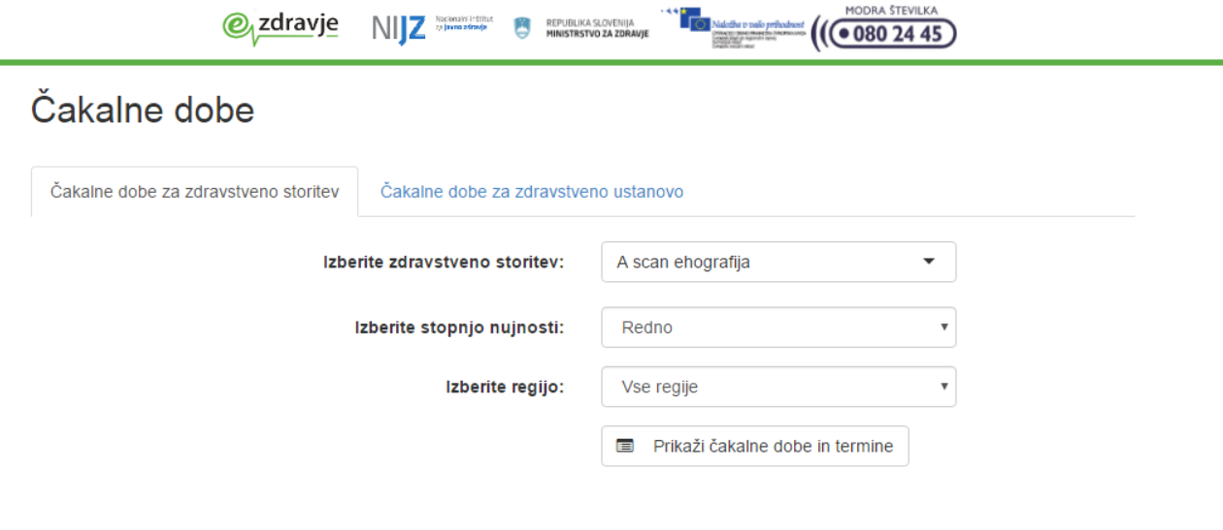
Slika 1 Prikaz ekrana ečakalnih seznamov s poizvedbo po zdravstveni storitvi
V določen trenutku lahko uporabnik pregleduje termine za samo eno storitev iz VZS šifranta. Izbor željene storitve se izvaja s pozicioniranjem na polje »Izberite zdravstveno storitev«. V trenutku pozicioniranja na omenjeno polje se odpre seznam vseh dostopnih storitev. Da bi lahko uporabnik hitro in učinkovito izbral željeno storitev je potrebno v polje vpisati del naziva storitve. Z vsako vpisano črko ostajajo na seznamu samo storitve, ki v kateremkoli delu svojega naziva vsebujejo vpisano črko. Ko uporabnik najde željeno in iskano storitev jo izbere tako, da nanjo klikne.
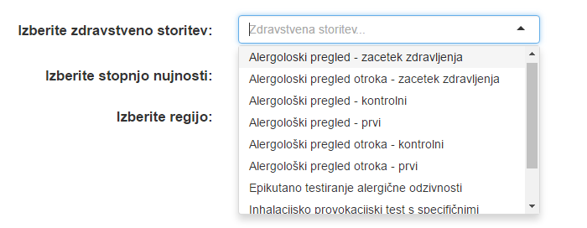
Slika 2 Izbor VZS storitve

Privzeta stopnja nujnosti je »Redno«. Uporabnik lahko spremeni stopnjo nujnosti s pozicioniranjem na polje »Izberite stopnjo nujnosti« in izbiro druge vrednosti. Trenutno je možno izbrati samo med trima stopnjama nujnosti:
- Redno
- Hitro
- Zelo hitro
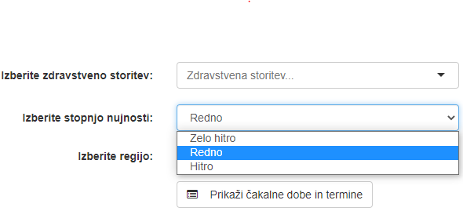
Slika 3 Prikaz vrednosti stopnje nujnosti za VZS

Uporabnik lahko uporabi možnost filtriranja prikaza termina samo na zdravstvene ustanove iz določene regije. Filtriranje se izvaja s pozicioniranjem na polje »Izberite regijo« in izbiro ene od ponujenih statističnih regij. V kolikor se želi prikaz termina vseh vključenih ustanov na nivoju Republike Slovenije je potrebno izbrati možnost »Vse regije«.

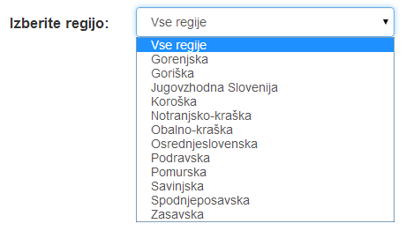
Slika 4 Filtriranje termina po regijah za VZS

Za tem ko uporabnik izbere željeno kombinacijo polj dostopnih na prvem ekranu javnih e-čakalnih seznamov z izbiro možnosti »Prikaži čakalne dobe in termine« se odpre ekran z ustanovami, ki zadovoljujejo iskane kriterije. Na ekranu se prikažejo ustanove, ki:
- Imajo prost termin dostopen za naročanje
- Sprejemajo naročila v interni čakalni seznam
- Imajo prost sprejem
- Imajo trenutno težave v komunikaciji, ampak so v zadnjih treh dneh uspešno dostavili informacije o terminu
Ustanove so na seznamu razvrščene po vrsti odgovora (po zgornjem vrstnem redu), nato pa po datumu termina.

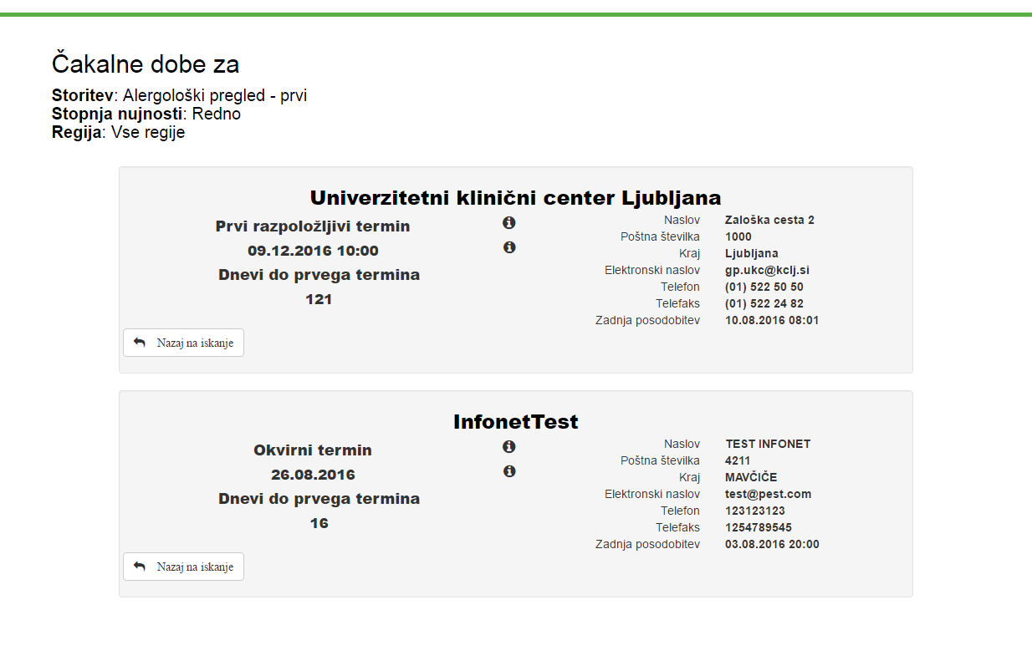
Slika 5 Prikaz ustanov na ečakalnih seznamih za VZS

Informacije zbrane na čakalnih seznamih so prejete s strani zdravstvenih ustanov, katere za točnost informacij tudi odgovarjajo. Da bi zagotovili transparentnost informacij je ob vsaki ustanovi prikazan čas oz. ura sprejema objavljene informacije.
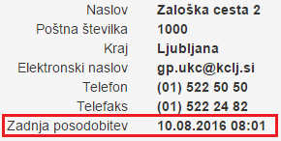
Slika 6 Prikaz informacije o času zbiranja podatkov

Vsaka ustanova je prikazana s podatki razdeljenimi v tri dele:
- Naziv ustanove
- Leva kolona s podatki o terminu
- Desna kolona s kontaktnimi podatki
S klikom na naziv zdravstvene ustanove se odpre spletna stran zdravstvene ustanove.
Zdravstvena ustanova za vsako storitev iz VZS šifranta lahko dostavi prilagojene kontaktne podatke ustanove tj. posameznega delovnega mesta. V kolikor ustanova ne dostavi prilagojene kontaktne podatke se prikazujejo samo podatki sedeža zdravstvene ustanove. Kontaktni podatki so prikazani v desnem stolpcu.
V levem stolpcu se nahaja informacija o razpoložljivem terminu katerega lahko pacient dobi ne glede na način naročanja. Odvisno od vrste informacije, ki jo ustanova dostavlja je možnih več različnih načinov prikaza informacij o prostem terminu. Da bi se olajšalo razumevanje prikazane informacije s klikom na prvo ikono v obliki črke »i« se prikaže obsežna informacija, ki opisuje odgovor.

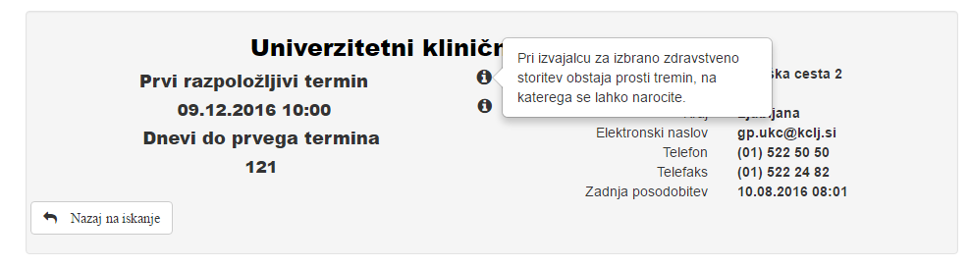
Slika 7 Prikaz opisa prikazane informacije

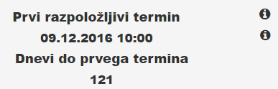
Slika 8 Prikaz informacije o prostem terminu

S prikazom na drugi ikoni v obliki črke »i« se prikaže informacija o delovnem času, lokaciji na kateri se opravlja zdravstvena storitev in na linku kot spletna stran na kateri lahko pacient najde še več informacij.

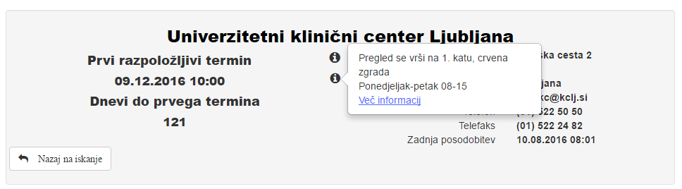
Slika 9 Prikaz informacije o delovnem času in lokaciji

Z izbiro možnosti »Nazaj na iskanje« se uporabnik vrne na predhodni ekran iz katerega lahko s spreminjanjem podatkov v filtru vidi podatke za drugo VZS storitev.

PREGLED ČAKALNIH SEZNAMOV PO USTANOVI

Z izbiro filtra poizvedbe čakalnih seznamov po zdravstveni storitvi se uporabnikom prikaže forma poizvedbe preko katere se lahko izbere:
- Za katero zdravstveno ustanovo želijo pregledovati termine
- Za katero stopnjo nujnosti želijo videti termine

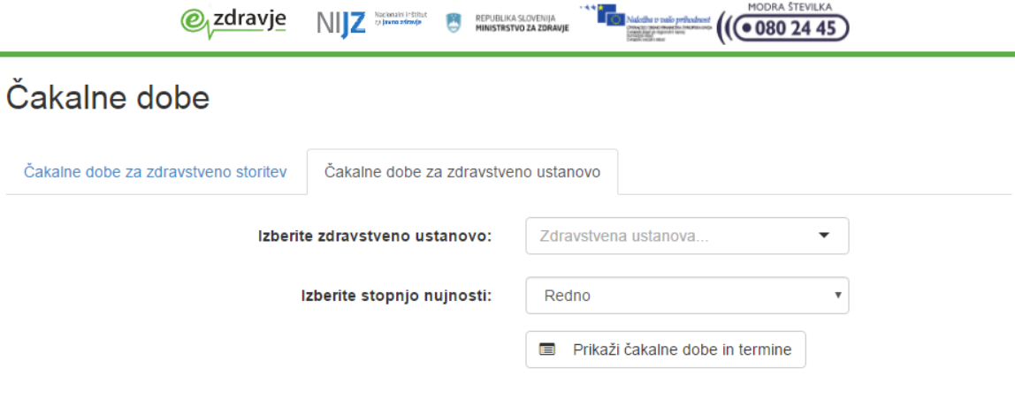
Slika 10 Prikaz ekrana ečakalnih seznamov s poizvedbo po zdravstveni ustanovi

V določenem trenutku lahko uporabnik pregleduje termine samo za eno ustanovo. Izbor željene ustanove se izvaja s pozicioniranjem na polje »Izberite zdravstveno ustanovo«. V trenutku pozicioniranja na polje se odpre seznam vseh dostopnih ustanov na e-čakalnih seznamih. Da bi lahko uporabnik hitro in učinkovito izbral željeno ustanovo je potrebno v polje vpisati del naziva ustanove. Z vsako vpisano črko ostanejo na seznamu samo ustanove, ki v kateremkoli delu svojega naziva vsebujejo vpisano črko. Ko uporabnik najde željeno ustanovo na seznamu jo lahko izbere tako da nanjo klikne.

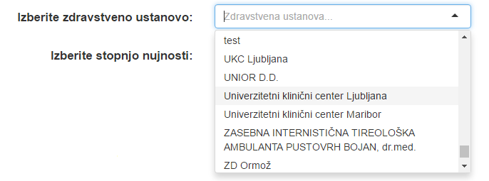
Slika 11 Izbor ustanove

Privzeta je stopnja nujnosti »Redno«. Uporabnik lahko spremeni stopnjo nujnosti s pozicioniranjem na polje »Izberite zdravstveno storitev« in z izbiro druge vrednosti. Trenutno je mogoče izbirati samo med dvema stopnjama nujnosti:
- Redno
- Hitro

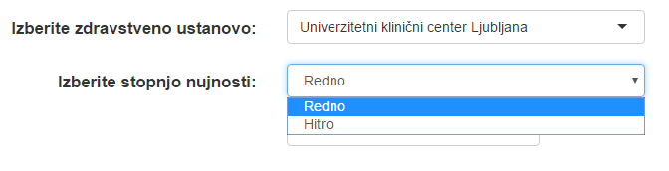
Slika 12 Prikaz vrednosti stopnje nujnosti

Za tem, ko uporabnik izbere željeno kombinacijo polj dostopnih na prvem ekranu javnih e-čakalnih seznamov z izbiro možnosti »Prikaži čakalne dobe in termine« se odpre ekran z zdravstvenimi storitvami, ki zadovoljujejo iskane kriterije. Na ekranu rezultata se prikažejo zdravstvene storitve za katere ustanova:
- Ima prost termin dostopen za naročanja
- Sprejema naročila v interni čakalni seznam
- Ima prost sprejem
- Ima trenutno težave v komunikaciji je pa v zadnjih treh dneh uspešno dostavila informacijo o terminu
Zdravstvene storitve so na seznamu razporejene po vrsti odgovora (po zgornjem vrstnem redu), nato pa po vhodnem datumu termina.
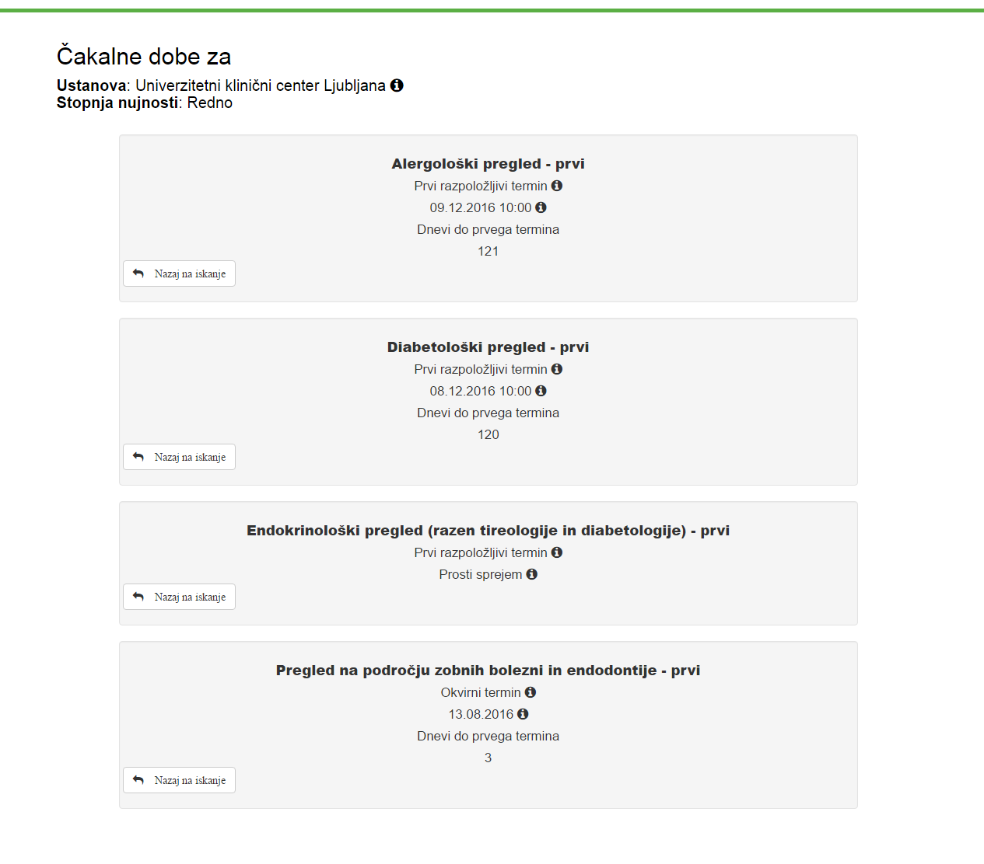
Slika 13 Prikaz zdravstvenih storitev na ečakalnih seznamih za ustanovo
Informacije zbrane na čakalnih seznamih so prejete s strani zdravstvenih ustanov, katere za točnost informacij tudi odgovarjajo.
Na samem vrhu prikaza zdravstvenih storitev je prikazana informacija za katero ustanovo se prikazujejo rezultati. S klikom na ikono v obliki črke »i« ob nazivu ustanove se prikažejo kontaktni podatki te ustanove.
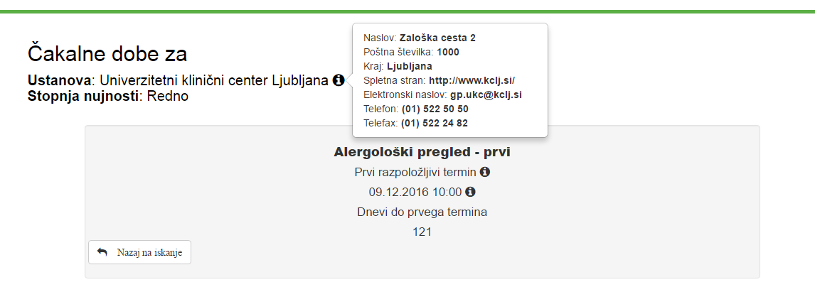
Slika 14 Prikaz kontaktnih podatkov ustanove

Vsaka zdravstvena storitev je prikazana s podatki razdeljenimi v dveh delih:
- Naziv zdravstvene storitve
- Podatki o terminu
Pod nazivom zdravstvene storitve se nahaja informacija o razpoložljivem terminu katerega lahko pacient dobi neglede na način naročanja. Odvisno od vrste informacije, ki jo ustanova dostavi je mogoče več različnih načinov prikazov informacije o prostem terminu. Da bi olajšali razumevanje prikazane informacije s klikom na prvo ikono v obliki črke »i« se prikaže obsežnejša informacija, ki opisuje odgovor.
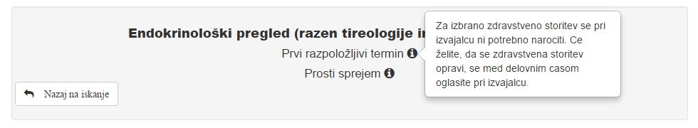
Slika 15 Prikaz opisa prikazane informacije

S pozicioniranjem na drugo ikono v obliki črke »i« se lahko prikaže informacija o delovnem času, lokaciji na kateri se zdravstvena storitev izvaja in link kot spletna stran na kateri lahko pacient najde še več informacij.
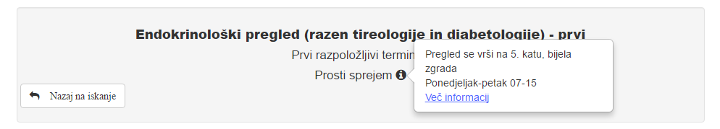
Slika 16 Prikaz informacije o delovnem času in lokaciji

Z izbiro možnosti »Nazaj na iskanje« se uporabnik vrne na predhodni ekran na katerem lahko s spreminjanjem podatkov v filtru vidi podatke za drugo zdravstveno ustanovo.

eNapotnica
Sistem eNapotnice je izdelan tako, da bo pokrival običajne scenarije uporabe napotnice, vendar s stopnjo fleksibilnosti, ki bo zmanjšala odvisnost samega sistema od sprememb pravilnika za uporabo napotnice. Vsi uporabniki dokumenta napotnice so se dolžni seznaniti s pravilnikom in upoštevati njegova pravila.
Verzija 2:
Obstajata dve vrsti napotnic (tj. zelenih napotnic):
- Enkratna napotnica. Ta napotnica se uporabi za enkratno izvedbo storitve in nato preneha veljati. Pacient mora za naslednji pregled dobiti novo napotnico.
- Napotnica z omejenim rokom veljavnosti (najdaljše obdobje veljavnosti napotnice določa pravilnik). Pacient lahko takšno napotnico v obdobju veljavnosti izkoristi poljubno mnogokrat.
Elektronska različica dokumenta napotnice, ki funkcionalno predstavlja papirno napotnico, omogoča povezovanje napotnice s pacientovim naročilom in tako spremljanje celotnega procesa naročanja in realizacije naročila. Za učinkovito spremljanje življenjskega cikla naročila in same napotnice je bilo identificiranih več stanj napotnice:
- IZDANA – status, ki ga eNapotnica dobi v trenutku ustvarjanja oz. vnosa v sistem s strani zdravnika primarnega zdravstvenega varstva ali zdravnika specialista oz. njihove medicinske sestre.
- VPISANA – status, ki ga eNapotnica dobi v trenutku, ko pacient dobi termin ali je vpisan v interno čakalno vrsto v zdravstveni ustanovi na podlagi napotnice
- V UPORABI – eNapotnica dobi ta status v trenutku sprejema pacienta v zdravstveno ustanovo.
- IZKORIŠČENA – eNapotnica dobi ta status v trenutku realizacije naročila (ob izdelavi prvega izvida na ambulanti ali odpustnice na bolnišničnem oddelku).
- NI IZKORIŠČENA – eNapotnica dobi ta status, če pacient v obdobju, ki ga bo lahko določil ZZZS (trenutno je neomejeno), ne opravi nobene storitve na to napotnico
- PREKLICANA – eNapotnica dobi ta status v trenutku razveljavitve (storna).

Verzija 3:
- Obstajata tri vrsti napotnic (tj. zelenih napotnic):
- Enkratna napotnica. Ta napotnica jer veljavna leto dni od prvega sprejema. Po prvi realizaciji ima pacient 5 dni za kreiranje novega naročila. Naročila se lahko delajo v eni ustanovi.
- Napotnica z omejenim rokom veljavnosti (najdaljše obdobje veljavnosti napotnice določa pravilnik). Pacient lahko takšno napotnico v obdobju veljavnosti izkoristi poljubno mnogokrat.
- Trajna napotnica. Lahko se kreira za vse VZS-je skupaj z informacijo o kroničnem stanju. Nima roka trajanja.
Elektronska različica dokumenta napotnice, ki funkcionalno predstavlja papirno napotnico, omogoča povezovanje napotnice s pacientovim naročilom in tako spremljanje celotnega procesa naročanja in realizacije naročila. Za učinkovito spremljanje življenjskega cikla naročila in same napotnice je bilo identificiranih več stanj napotnice:
- IZDANA - status, ki ga eNapotnica dobi v trenutku ustvarjanja oz. vnosa v sistem s strani zdravnika primarnega zdravstvenega varstva ali zdravnika specialista oz. njihove medicinske sestre.
- Vpisana – Obstaja eno ali več aktivnih naročil. Aktivna naročila so lahko samo v isti ustanovi.
- Izvedena – Vsa naročila so izvedena, ampak je napotnica še veljavna.
- Izkoriščena - eNapotnica dobi ta status v trenutku realizacije naročila (ob izdelavi prvega izvida na ambulanti ali odpustnice na bolnišničnem oddelku).
- NI IZKORIŠČENA – eNapotnica dobi ta status, če pacient v obdobju, ki ga bo lahko določil ZZZS (trenutno je neomejeno), ne opravi nobene storitve na to napotnico
- PREKLICANA – eNapotnica dobi ta status v trenutku razveljavitve (storna).

Prijava na SPLETNI portal eNapotnice
Da bi uporabniki lahko uporabljali funkcionalnosti sistema eNapotnice med prijavo na spletnem portalu morajo uspešno izvršiti proces avtentifikacije in avtorizacije s strani Varosne Sheme za kar je nujen predpogoj da je zdravstvena ustanova uporabnika uspešno izvedla proces prijave in dodelitve pravic uporabniku.
Pri klicu spletne aplikacije eNapotnice se uporabnika usmerja na sistem Varosne sheme pri čemer mu njegov internetni brskalnik omogoča izbiro enega od prijavljenih certifikatov. Uporabnik mora izbrati enega od certifikatov podprtega s strani Varosne sheme.
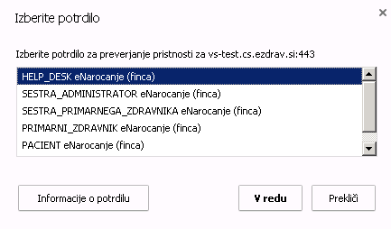
Slika 17 Primer ekrana za izbiro digitalnega certifikata (preglednik Google Chrome)

Po izbiri željenega certifikata se uporabniku odpre spletni portal Varosne sheme v katerem mora vnesti svoje geslo. V kolikor je uporabnik geslo pozabil ima možnost pridobitve gesla nazaj z možnostjo »Pozabil sem geslo«.

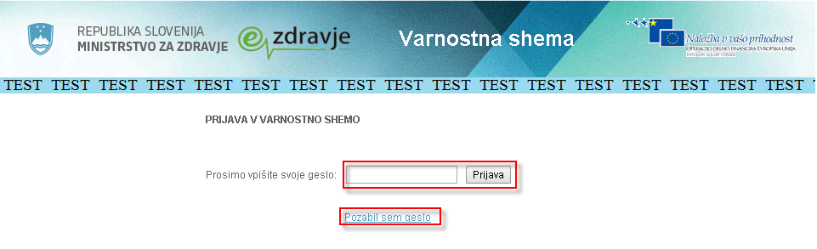
Slika 18 Ekran za vpis gesla

Po uspešno zaključenem procesu prijave Varosna shema je uporabnik preusmerjen na spletni portal eNapotnice. Na vrhu ekrana se bodo pojavili podatki o samem uporabniku. S klikom na ime in priimek uporabnika se odpre možnost Odjava tj. preklic uporabniške seje.

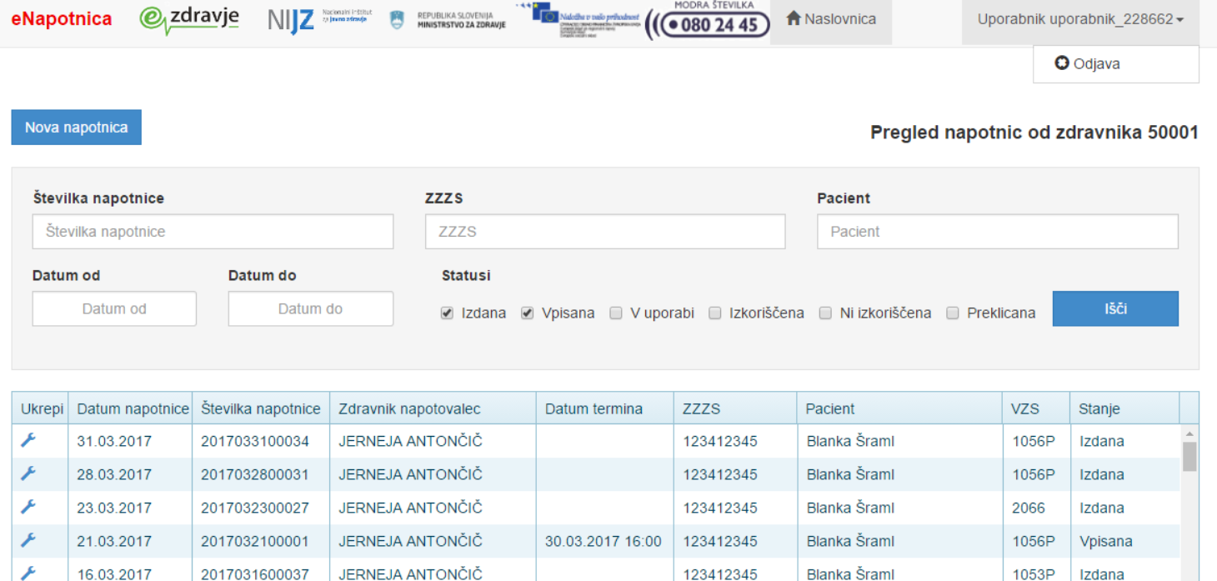
Slika 19 Odjava uporabnika

Po izbiri možnosti odjava, se uporabniška seja prekliče/ukine in uporabnika preusmeri na spletni portal Varosne sheme.

Vnos in shranjevanje eNapotnice in njenih prilog
V nadaljevanju je opisan poslovni proces ustvarjanja eNapotnice. Proces sproži in izvede zdravnik primarnega zdravstvenega varstva ali zdravnik specialist, če mu to omogoči zdravnik primarnega varstva s pooblastili na napotnici. Možnost kreiranja eNapotnice ima tudi sestra (administrator) zdravstvene ustanove ki lahko v centralni sistem vnaša papirno napotnico in jo lahko pretvori v eNapotnico.
Zdravnik primarnega zdravstvenega varstva z odpiranjem spletne aplikacije za vnos dobi na začetnem ekranu popis eNapotnic katere je sam kreiral. eNapotnice so razporejene po datumu kreiranja - vhodno.
Na vrhu ekrana se nahaja filter, ki omogoča uporabniku izbiro:
- Časovni razpon za katerega želi videti eNapotnice
- Izbor statusa eNapotnice
- Iskanje eNapotnic po imenu in priimku pacienta
- Iskanje eNapotnic po ZZZS številki pacienta (potrebno je vnesti ZZZS številko pacienta)
- Iskanje po številki eNapotnice

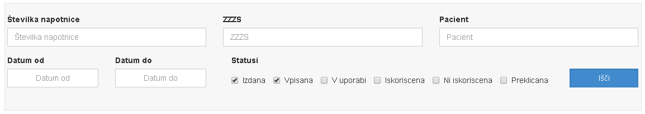
Slika 20 Prikaz forme za filtriranje eNapotnic

V kolikor za določeno eNapotnico obstaja povezano naročilo se podatek o terminu naročila prikazuje v koloni »Datum termina«. Takorekoč, prikazan je podatek o tem kako je eNapotnica v statusu »Vpisana«.

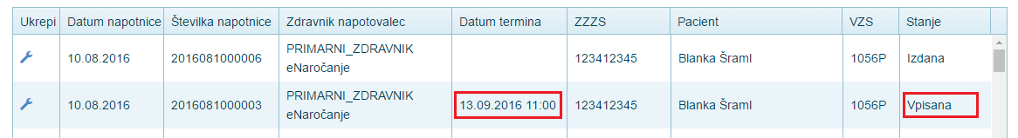
Slika 21 Prikaz eNapotnice za katero obstaja povezano naročilo

Z izbiro možnosti »Nova napotnica« se uporabniku odpre forma s pomočjo katere lahko kreira novo eNapotnico. Ova mogućnost postoji samo na testnem sistemu.
Forma za vnos eNapotnice je razdeljena na tri strani:
- Prva stran omogoča vnos podatkov o pacientu, VZS pregled na katerega je pacient napoten in dodatne administrativne podatke
- Druga in tretja stran omogočajo vnos medicinskih podatkov
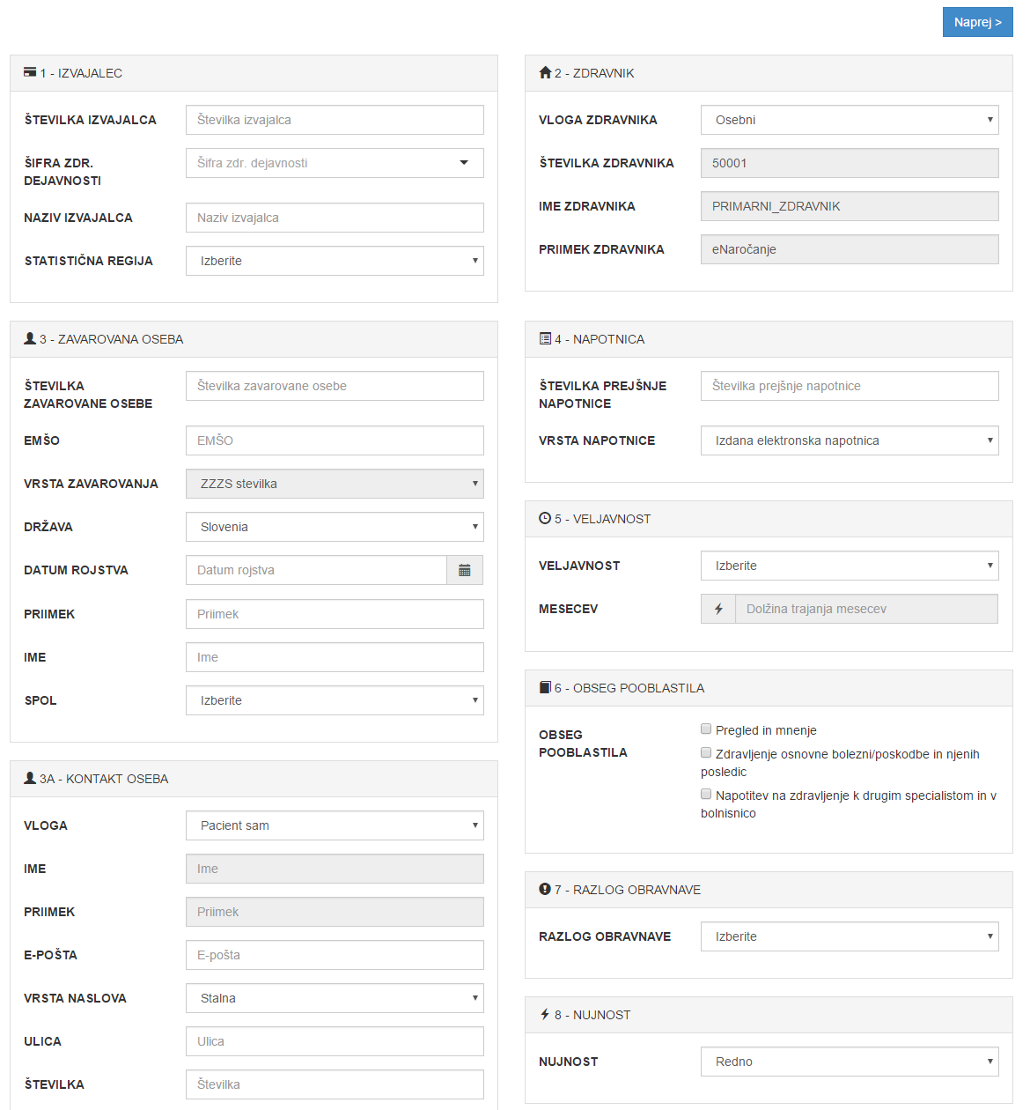
Slika 22 Del prve strani forme za vnos nove eNapotnice

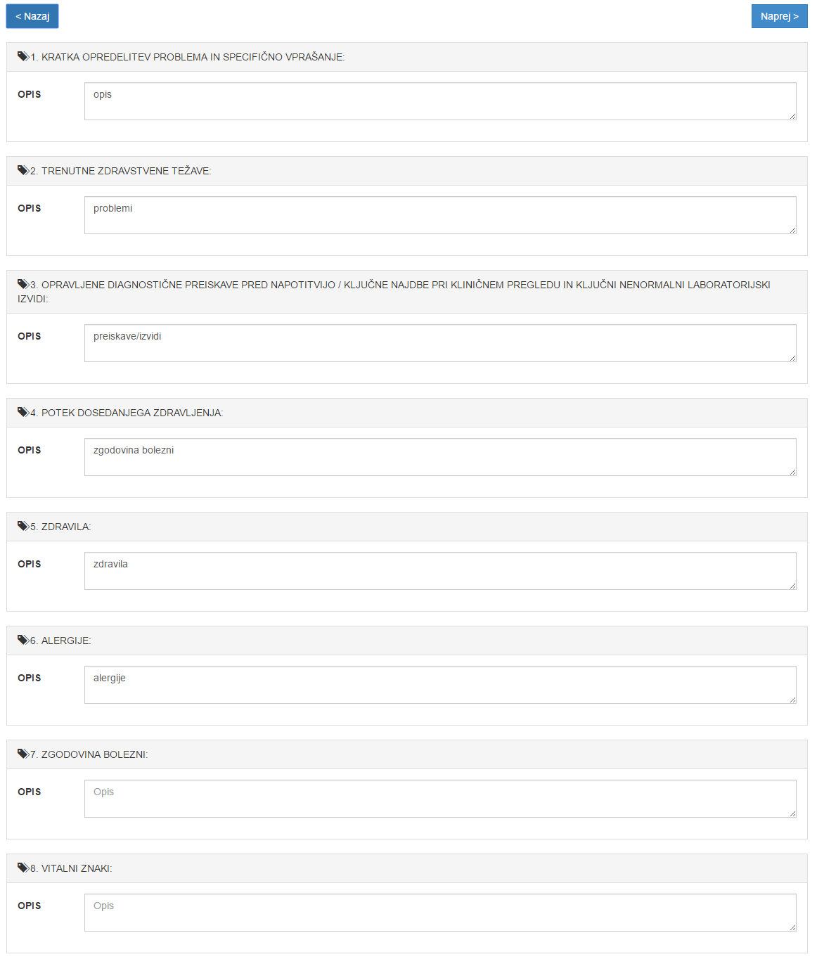
Slika 23 Druga stran forme za vnos nove eNapotnice
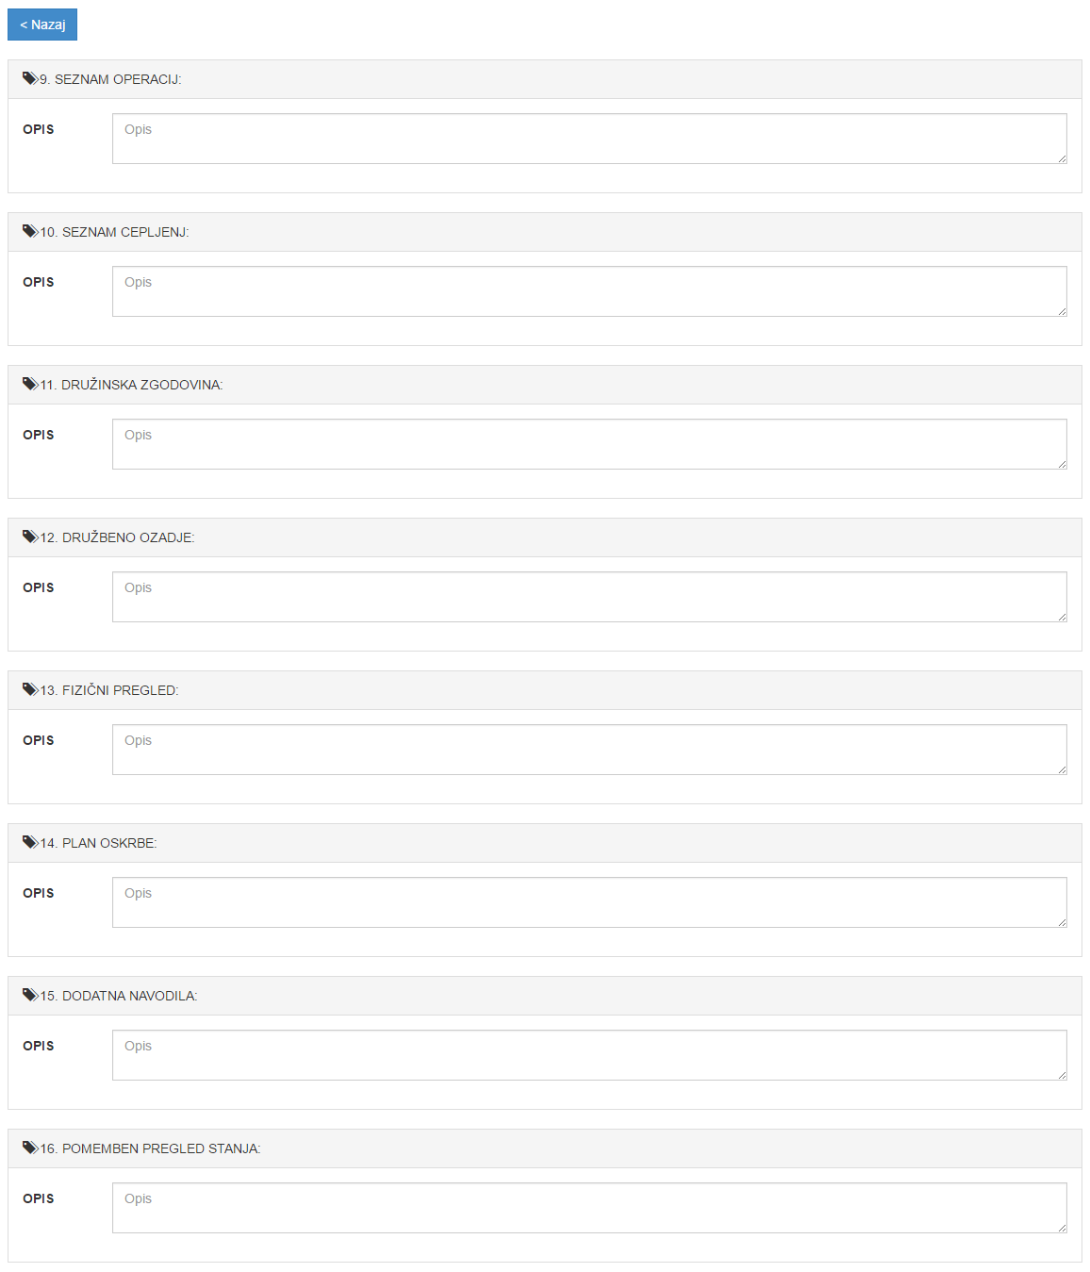
Slika 24 Tretja strani forme za vnos nove eNapotnice

Prehod med eno in drugo stranjo forme za vnos nove eNapotnice je mogoč preko gumbov »Nazaj« in »Naprej« na vrhu forme. Obvezen predpogoj za prehod iz prve na drugo stran je v celoti izpolnjena prva stran eNapotnice. Obvezen predpogoj za prehod iz druge na tretjo stran so izpolnjena obveza polja.

Slika 25 Gumbi za navigacijo med stranmi eNapotnice

eNapotnica se izpolnjuje v skladu s pravilnikom »Navodila za Napotnico«.

Administrativni del forme za vnos eNapotnice je sestavljen iz naslednjih podatkovnih celot:
- Podatki o izvajalcu
- Podatki o zdravniku
- Podatki o zavarovani osebi
- Podatki o kontaktni osebi
- Podatki o napotnici
- Podatki o veljavnosti napotnice
- Podatki o obsegu pooblastila
- Podatki o razlogu obravnave
- Podatki o stopnji nujnosti
- Podatki o prednostnih kriterijih
- Podatki o VZS-u
- Podatki o MKB10

V skupini podatkov o Izvajalcu je potrebno vnesti:
- Številka izvajalca
Vpiše se 5-mestna številka izvajalca iz BPI, pri katerem dela zdravnik, ki izdaja Napotnico.
- Šifra zdr. Dejavnosti
Vpiše se 3-mestna šifra (1 nivo) iz šifranta, ki je objavljen v ZZZS šifrantih na spletni strani ZZZS.
- Naziv izvajalca
Vpiše se naziv izvajalca, pri katerem dela zdravnik, ki izdaja Napotnico.
- Regija
Vpiše se naziv regije, v kateri dela zdravnik, ki izdaja Napotnico.
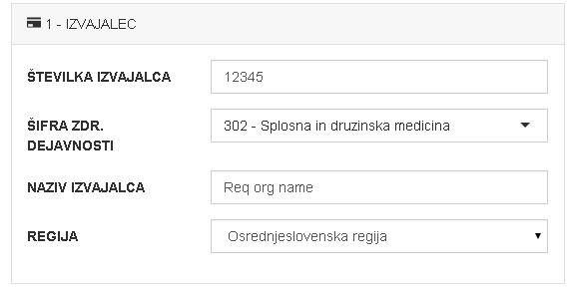
Slika 26 Podatki o izvajalcu

V primeru, da zdravnik primarne ali zdravnik specialist vnese eNapotnico se Številka zdravnika, Ime Zdravnika in Priimek zdravnika samodejno napolnijo s podatki iz Varosne sheme in jih ni mogoče spreminjati. V kolikor sestra administrator vnaša papirno napotnico v sistem se predhodno omenjena polja ne napolnijo samodejno temveč je omogočen ročni vnos podatkov.
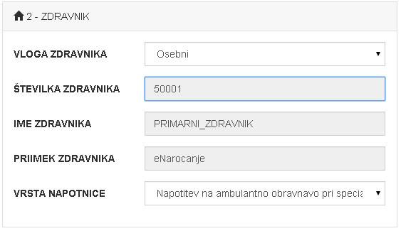
Slika 27 Podatki o zdravniku

Med izpolnjevanjem podatkov o zdravniku je potrebno izbrati Vlogo zdravnika. Privzeta vrednost je Osebni zdravnik. Možne so tudi vrednosti:
- Osebni
- Nadomestni
- Nmp
- Napotni

Dodatno, potrebno je izbrati eno od ponujenih vrednosti polja Vrsta napotnice.

V skupini podatkov o zavarovani osebi je potrebno vnesti podatke o pacientu za katerega se eNapotnica kreira.
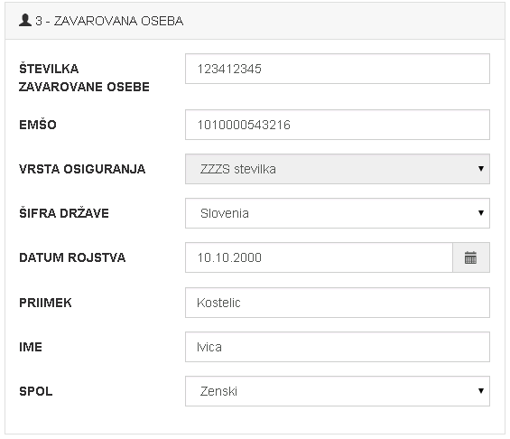
Slika 28 Podatki o zavarovani osebi

V skupini podatkov o kontaktni osebi je potrebno vnesti podatke o tem kdo je kontaktna oseba za eNapotnico, ki se izdaja. Vloga kontaktne osebe je lahko:
- Pacient sam
- Zakoniti zastopnik
- Pooblaščena oseba
V kolikor je kontaktna oseba pacient sam so polja za vnos imena in priimka kontaktne osebe onemogočena glede na to, da te vrednosti odgovarjajo imenu in priimku pacienta.
Pri izpolnjevanju podatkov o kontaktni osebi je potrebno nameniti posebno pozornost pravilnemu vnosu podatkov o telefonu in elektronski pošti, saj se ti podatki uporabljajo v procesih eMail in SMS notifikacij o naročilu pacienta.
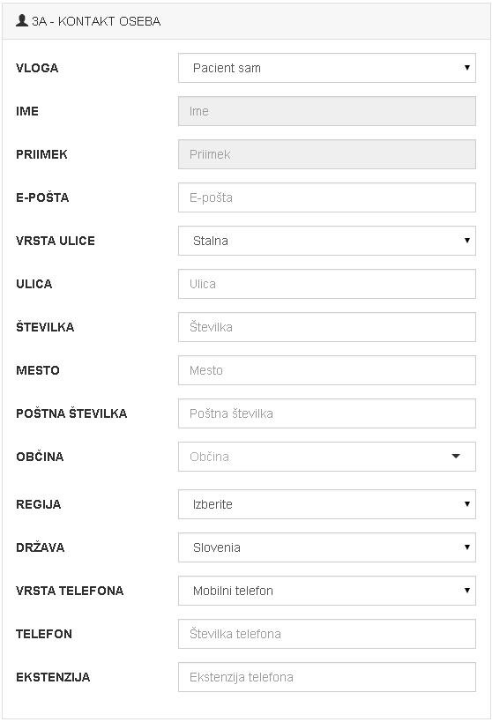
Slika 29 Podatki o kontaktni osebi

Naslednja skupina podatkov so podatki o napotnici. V primeru, da je eNapotnica izdana s strani zdravnika specialista na podlagi pooblastil druge eNapotnice je tu potrebno vpisati na podlagi katere eNapotnice ima zdravnik specialist pooblastilo.
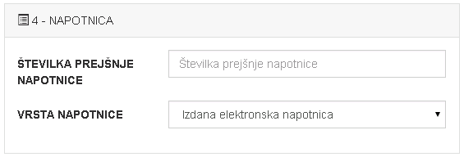
Slika 30 Podatki o napotnici

V primeru, da sestra administrator vnaša papirno eNapotnico v sistem se prikazuje polje za vnos številke papirne napotnice, ki jo vnaša v sistem. Po vnosu papirne napotnice v sistem se za nadaljnje zdravljenje pacienta uporabljajo eNapotnice, papirna napotnica pa je shranjena v zdravstveni ustanovi. Evidentira se tudi BPI sestre, ki je papirno napotnico vnesla.
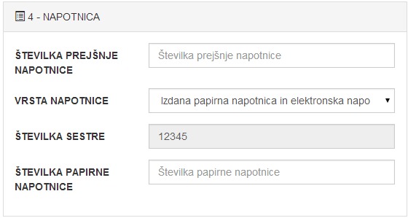
Slika 31 Podatki o napotnici katere vidi sestra-administrator

V skupini podatkov o veljavnosti eNapotnice lahko zdravnik izbere ali kreira enkratno eNapotnico, eNapotnico za obdobje ali trajno eNapotnico. Trajna eNapotnica je eNapotnica za obdobje katere je vrednost mesecev veljavnosti samodejno postavljeno na 99. V primeru, da se vnaša eNaputnica za obdobje je omogočeno polje za vnos mesecev veljavnosti. V primeru, da se vnaša trajna eNapotnica se polje za vnos mesecev veljavnosti popolnoma umakne.
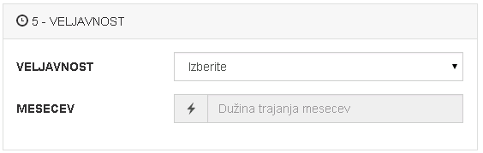
Slika 32 Podatki o veljavnosti

V skupini podatkov obseg pooblastila zdravnik napotovalec označi katera vsa pooblastila prenaša na napotnega zdravnika. Možne so naslednje vrednosti:
- Pregled in mnenje
naroči, naj opravi klinični pregled zavarovane osebe in poda mnenje o njenem stanju, pri čemer izvede preiskave, ki so potrebne za oblikovanje mnenja in za predlog zdravljenja
- Zdravljenje osnovne bolezni/poškodbe in njenih posledic
dovoli, da prevzame zavarovano osebo v zdravljenje, pri čemer ji zagotovi vse potrebne diagnostične, terapevtske in rehabilitacijske storitve ter predpisuje zdravila na recept. Za predpisovanje medicinsko-tehničnih pripomočkov velja pooblastilo le, če je napotni zdravnik tudi pristojen za njihovo predpisovanje v breme obveznega zavarovanja. Pooblastilo se nanaša le na storitve v zvezi z opredeljeno boleznijo oziroma poškodbo;
- Napotitev na zdravljenje k drugim specialistom in v bolnišnico
dovoli, da poleg pooblastil iz prejšnje točke tudi po svoji presoji napoti zavarovano osebo na nadaljnje specialistične preglede oziroma preiskave ali na zdravljenje k drugim zdravnikom specialistom ali v bolnišnico. Napotitev zavarovane osebe naprej k drugim zdravnikom specialistom ali v bolnišnico se lahko nanaša le na zdravljenje tiste bolezni ali poškodbe oziroma njunih posledic, zaradi katerih je izbrani osebni zdravnik izdal Napotnico in v njej tudi podelil to pooblastilo napotnemu zdravniku.
Če je zavarovana oseba napotena na zdravljenje v bolnišnico, je na podlagi tega pooblastila možna njena premestitev v drugo bolnišnico, če potrebo po tem ugotovi napotni zdravnik, zavarovana oseba pa s tem soglaša. Takšna premestitev se lahko opravi tudi brez nove Napotnice izbranega osebnega zdravnika.

Izbrani osebni zdravnik lahko na napotnega zdravnika prenese eno ali več navedenih pooblastil, kar je odvisno od zdravstvenega stanja zavarovane osebe, zaradi katerega se jo napotuje.
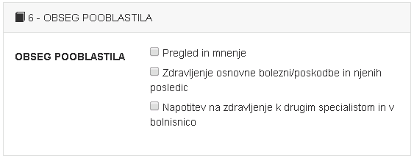
Slika 33 Podatki o obsegu pooblastila

V skupini podatkov za razlog obravnave se izbere eden od razlogov zaradi katerega se pacienta napoti na nadaljnje zdravljenje.
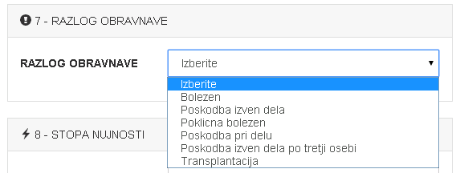
Slika 34 Podatki o razlogu obravnave

V skupini podatkov stopnja nujnosti se izbere v kakšnem času je potrebno izvesti zdravstveno storitev, na katero je zavarovana oseba napotena.

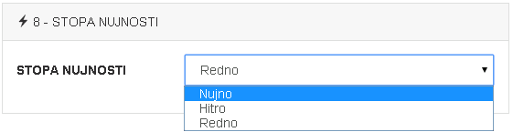
Slika 35 Podatki o stopnji nujnosti

V skupini podatkov prednostni kriteriji se lahko izbere eden ali več razlogov zaradi katerih ima oseba pravico do prednosti.
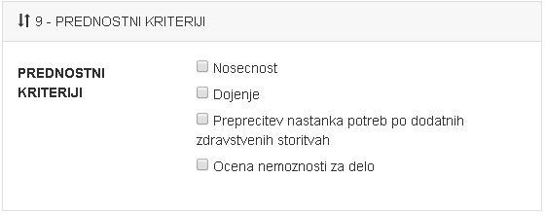
Slika 36 Podatki o prednostnih kriterijih

Na koncu ekrana o administrativnih podatkih eNapotnice se vnašajo podatki o VZS na katero se pacient naroča in diagnoza vzroka napotitve.
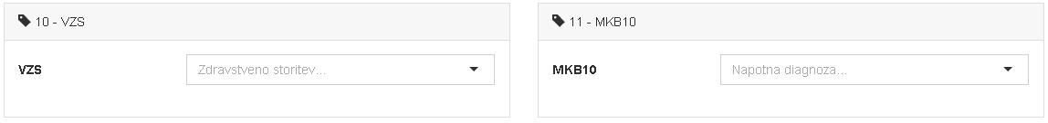
Slika 37 Podatki o VZS in MKB10

Medicinski del forme za vnose eNapotnice je sestavljen iz naslednjih podatkovnih celot:
- Podatki o kratki opredelitvi problema in specifično vprašanje
- Podatki o trenutnih zdravstvenih težavah
- Podatki o opravljenih diagnostičnih preiskavah pred napotitvijo
- Podatki o poteku dosedanjega zdravljenja
- Podatki o zdravilih
- Podatki o alergijah
- Podatki o seznamu operacij
- Podatki o seznamu cepljenj
- Podatki o družinski zgodovini
- Podatki o družbenem ozadju
- Podatki o fizičnem pregledu
- Podatki o planu oskrbe
- Dodatna navodila
- Podatki o pomembnem pregledu stanja
Vsa polja v medicinskem delu eNapotnice so tekstualnega tipa. Polja »Kratka opredelitev problema in specifično vprašanje«, »Trenutne zdravstvene težave«, »Potek dosedanjega zdravljenja«, »Zdravila« in »Alergije« so obvezna.

Podatki o kratki opredelitvi problema vsebujejo informacije o bolezni, ki je vzrok za napotitev, šifrirano po MKB-10. Konkretno, gre tu za podatke o:
- diagnozi
- zdravljenju
- vodenju bolnika ( kontrole, dodatna diagnostika, predstavitev invalidski komisiji, predstavitev komisiji za oceno telesne okvare, napotitev na rehabilitacijo v toplice, medicinsko tehničnega pripomočka, navodila za bolnika ob poslabšanju, nefarmakološki ukrepi...)

Podatki o aktivnih zdravstvenih problemih morajo opisovati zdravstvene težave, ki jih trenutno spremljamo.

Podatki o opravljenih diagnostičnih preiskavah pred napotitvijo morajo vsebovati:
- Ključne najdbe pri kliničnem pregledu:
  - numerično vnesti klinično pomembne izvide (RR, pulz, dihanje, temperatura, saturacija),
  - vpisati le patološke ugotovitve ali pomembne normalne ugotovitve (na primer ob močni abdominalni bolečin je trebuh mehak)..
- Ključni nenormalni laboratorijski izvidi:
  - načeloma vpisujemo numerične vrednosti z obveznim dodatkom enot.
  - normalne izvide načeloma ne vpisujemo numerično, ampak le komentiramo (npr. normalna krvna slika, normalen TSH...)
  - vse priložimo ali v on-line sistemu navedemo link.
- Opravljene diagnostične preiskave pred napotitvijo:
  - vpisati čim krajši povzetek zaključka preiskave (UZ izvid, gastroskopija, RTG izvidi, spirometrija, meritev gleženjskega indeksa...)
  - za normalne izvide je načeloma dovolj zapisati, da ne odstopajo od normale (npr. gastroskopija normalna, EKG normalen, test z nagibno mizo normalen itd).
  - vse priložimo ali v on-line sistemu navedemo link.

V podatkih o poteku dosedanjega zdravljenja je potrebno na kratko navesti, kako smo bolnika do sedaj zdravili ter komentiramo pomen izvidov pri ponovni napotitvi le spremembe od zadnjega pregleda pri specialistu na sekundarnem ali terciarnem nivoju.

Po vnosu vseh potrebnih podatkov se proces shranjevanja eNapotnice požene z izbiro gumba »Shrani«. V tem trenutku se preverja ali obstaja za VZS na katerega se napotuje pacienta klinična smernica. Klinična smernica je skupek medicinskih smernic, ki morajo biti izpolnjene, da bi lahko pacienta napotili na željeni VZS. V kolikor smernica obstaja, jo mora napotni zdravnik prebrati in potrditi, da jo je prebral in da je le ta ustrezna.
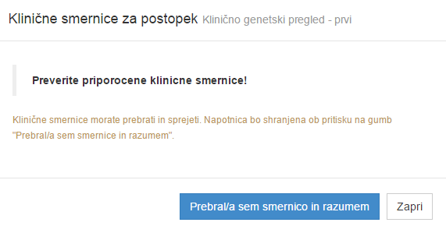
Slika 38 Ekran za prikaz klinične smernice

Poleg obstoja klinične smernice se preverja obstoj aktivne eNapotnice z isto VZS šifro za pacienta. V kolikor obstaja aktivna eNapotnica z isto VZS šifro mora napotni zdravnik vpisat opisni razlog vnosa dodatne eNapotnice. Po vnosu razloga je potrebno ponovno izbrati možnost »Shrani«.
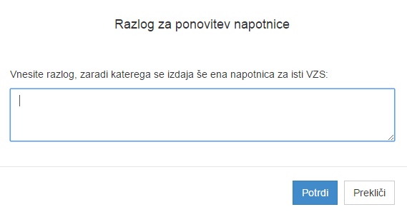
Slika 39 Razlog za ponavljanje eNapotnice

V kolikor so vsi pogoji zadoščeni se po uspešnem zaključku shranjevanja eNaponice pojavi sporočilo, da je eNapotnica uspešno shranjena. Pod sporočilom se ponovno prikaže forma z izpolnjeno eNapotnico.

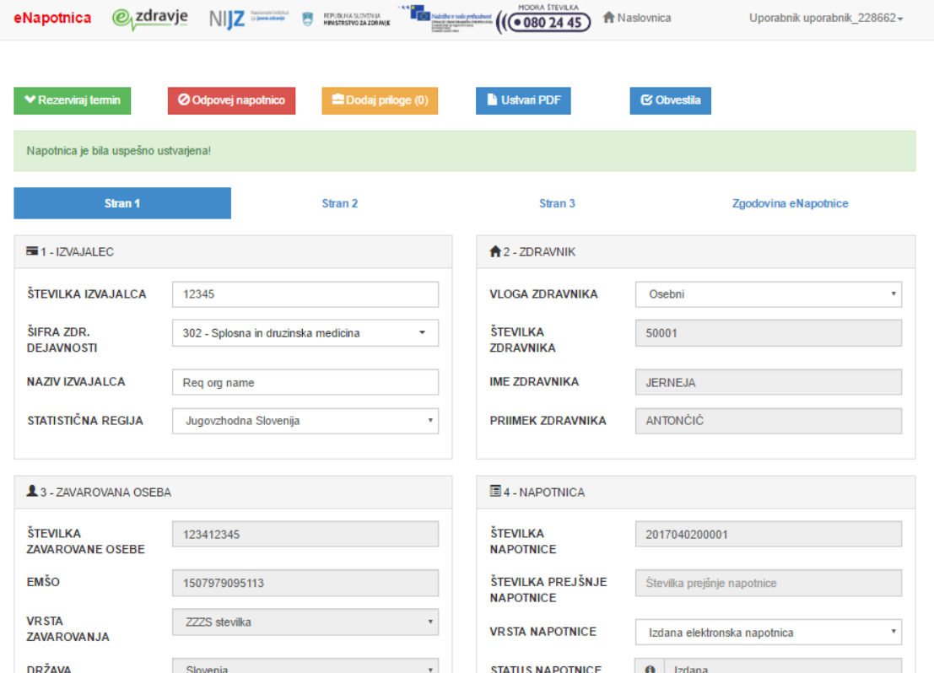
Slika 40 Uspešno shranjena eNapotnica

Po potrebi lahko uporabnik uredi vsebino eNapotnice. V trenutku ko na eNapotnico ni vezano naročilo lahko zdravnik ureja medicinski in administrativni del eNapotnice nima pa možnosti spreminjanja podatkov o zavarovani osebi. Če je eNapotnica narejena za napačno osebo je potrebno kreirano eNapotnico preklicati in narediti novo. Preklic eNapotnice se izvaja z izbiro možnosti »Prekliči/Odpovej napotnico«.

Naročevane pacientov
Po uspešno kreirani eNapotnici lahko uporabnik izvede eNaročanje pacienta. Da bi se pacienta naročilo je potrebno odpreti podrobnosti kreirane eNapotnice. Nad formo za urejanje eNapotnice se nahaja gumb »Rezerviraj termin«. Z izbiro gumba se odpre popis zdravstvenih ustanov, ki nudijo VZS.
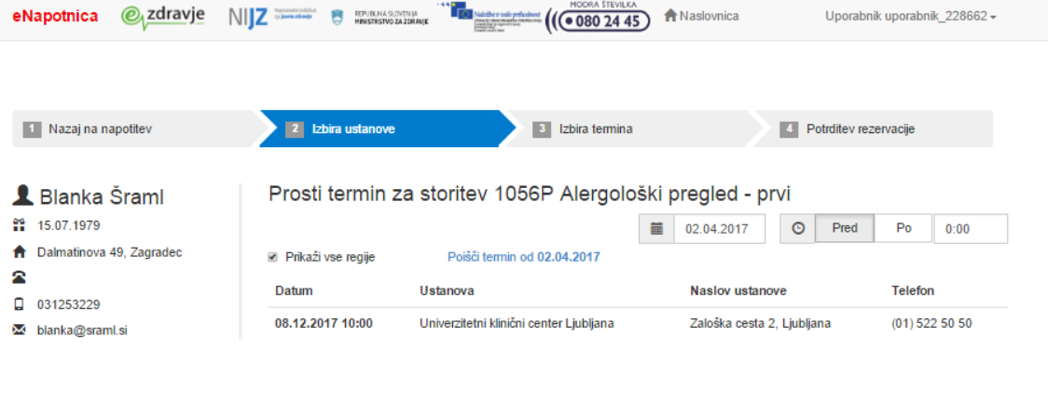
Slika 41 Izbor zdravstvene ustanove

Ob vsaki zdravstveni ustanovi je navedena informacija o terminu. Na ekranu se lahko nahajajo:
- Ustanove s prostim sprejemom.
Za navedene ustanove ni potrebno izvajati naročanja saj lahko pacient pride med delovnim časom ambulante in bo takoj pregledan. S klikom na ustanovo s prostim sprejemom v primeru, da obstajajo tudi termini za naročanje bo omogočeno naročanje na te termine.
- Ustanove z odprtim koledarjem za naročanje.
Ustanove z odprtim koledarjem za naročanje omogočajo naročanje na konkreten datum in termin znotraj dneva. Dobljen termin je jamčen.
- Ustanove s čakalno vrsto.
Ustanove s čakalno vrsto dajo pričakovani datum kdaj naj bi bil pacient pregledan. Datum je okviren in ni jamčen. O točnem datumu nudenja storitve bo zdravstvena ustanova pacienta obvestila.

Nad popisom ustanov se nahaja datumska kontrola, ki omogoča iskanje termina na točno določen datum. Dodatno, z izbiro možnosti »Pred« ali »Po« ter vnosom časovne vrednosti znotraj določenega dne je možno iskati termine za določen datum, ali za datume, ki so pred ali po določenem času znotraj tega dne.

Z izbiro ene od ponujenih ustanov se odpre ekran z dostopnimi termini. Ustanova lahko vrne več terminov v kolikor isti VZS obdeluje več ambulant, zdravnikov ali naprav.
Zdravstvena ustanova lahko omeji ponudbo terminov. Omejitve so:
- Omejevanje dostopnosti terminov po napotni diagnozi. Zdravstvena ustanova lahko omeji napotne diagnoze, ki so dovoljene za eNaročanje, na ravni ambulante ali posameznega zdravnika.
- Omejevanje množice prostih terminov glede na starost pacientov. Na ravni ambulante oz. posameznega zdravnika se lahko definira zgornja in spodnja starostna meja za eNaročanje.
- Omejevanje množice prostih terminov glede na spol pacientov.
- Omejevanje množice prostih terminov po razmerju med številom prvih pregledov in številom kontrolnih pregledov v enem dnevu.
- Omejevanje naročanja en dan vnaprej. Zdravstvena ustanova lahko omeji eNaročanje pacientov na en dan vnaprej (nekatere zdravstvene ustanove delajo načrt dela za en dan vnaprej in bi naročanje pacientov po pripravi načrta dela lahko motilo izvajanje del po načrtu).
V kolikor zaradi koriščenja ene od omejitev na strani zdravstvene ustanove ni ponujen niti en termin se bo prikazalo ustrezno sporočilo.
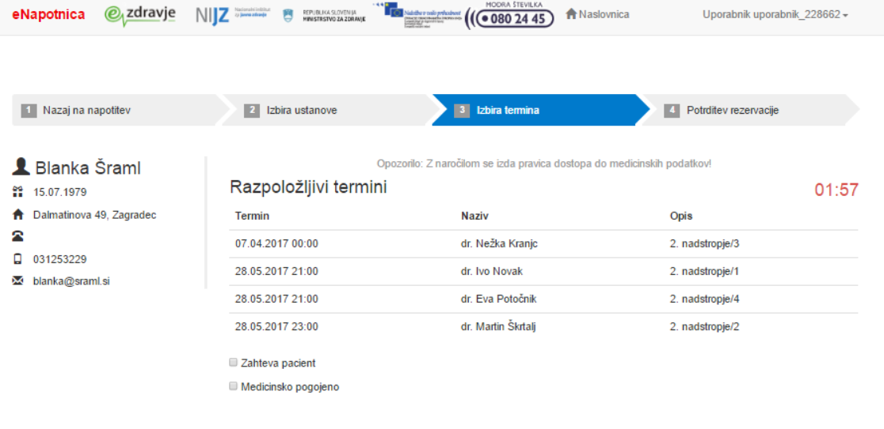
Slika 42 Pregled dostopnih terminov znotraj ustanove
OB informaciji o terminu lahko obstaja opis, ki podrobneje opisuje ponujeni termin.
Vsi ponujeni termini so rezervirani za pacienta 2 minuti. Uporabnik mora v roku 2 minut izvršiti proces Naročanja ali pa se vsi ponujeni termini prekličejo.

S klikom na vrstico termina se odpre pojavno okno v katerem so prikazani podatki o naročilu. Od pacienta se pričakuje, da bo po pregledu vseh podatkov, potrdil da so le ti točni.

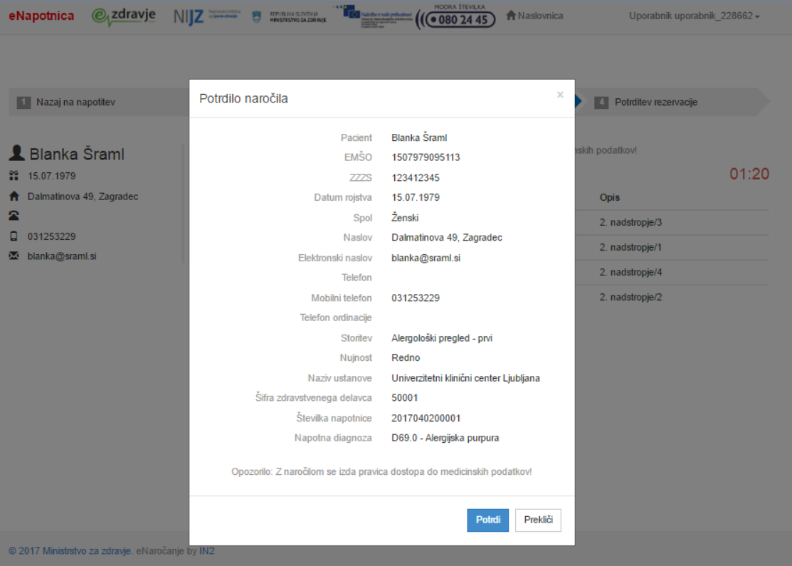
Slika 43 Potrdilo naročila

Po potrditvi termina se prikaže potrdilo o naročilu, ki vsebuje informacijo o edinstvenem identifikatorju naročila. Poleg potrdila lahko zdravstvena ustanova pošlje informacijo o lokaciji na kateri se mora pacient zglasiti kot tudi navodila kako naj se pripravi na pregled.

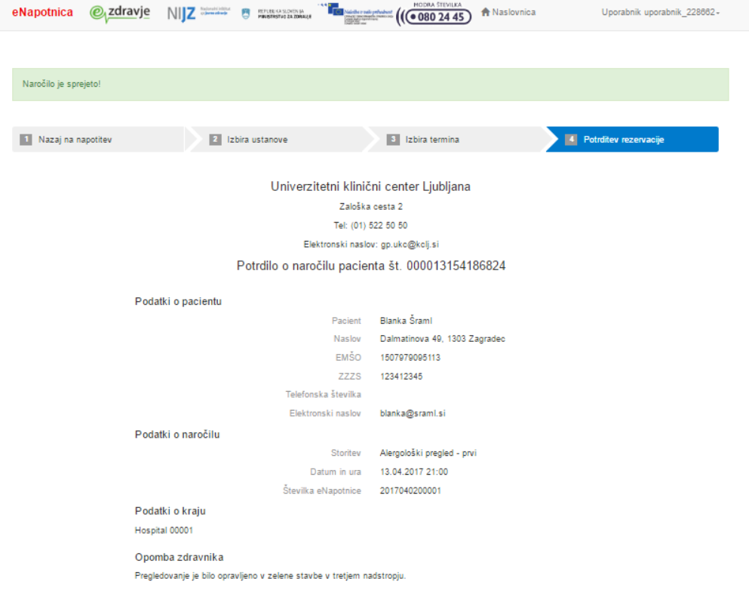
Slika 44 Ekran s potrdilom o uspešno kreiranem naročilu

Na dnu ekrana je dostopnih nekaj možnosti za upravljanje s potrdilom o naročilu:
- Izpis potrdila v formatu A4
- Izpis potrdila v formatu A5
- Shranjenje potrdila v PDF obliki na lokalni disk
- Pošiljanje potrdila na elektronski naslov pacienta v kolikor je podatek o elektronskem naslovu pacienta vnesen
- Pošiljanje SMS potrdila o naročilu v kolikor je podatek o številki mobilnega telefona vnesen.

Slika 45 Možnosti upravljanja s potrdilom o naročilu
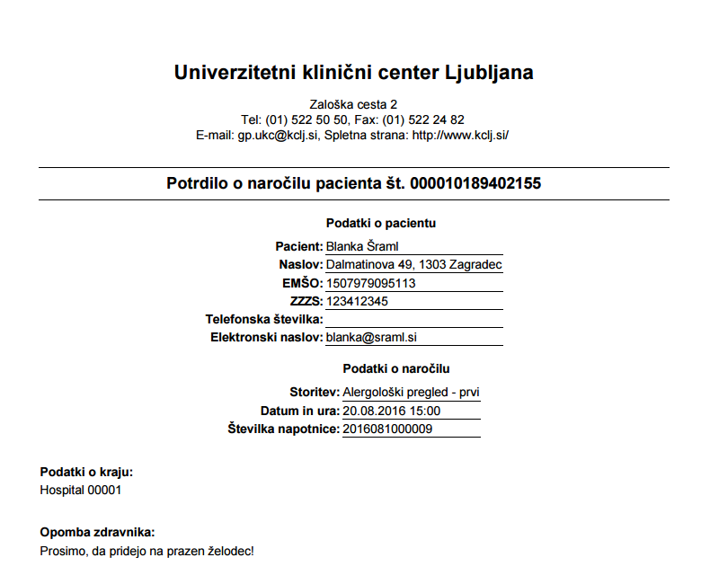
Slika 46 Primer potrdila o naročilu

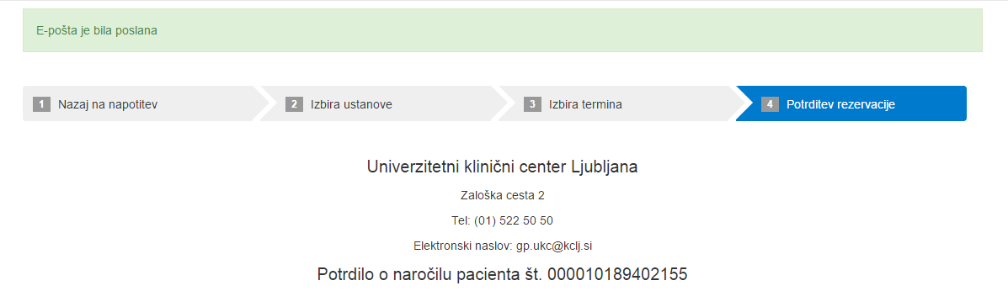
Slika 47 Potrdilo o uspešnem pošiljanju potrdila na eMail pacienta
Z izbiro možnosti »Nazaj na napotitev« je omogočen povratek na ekran s podrobnostmi eNapotnice. Glede nato to, da zdaj obstaja na eNapotnico vezano naročilo se administrativnega dela eNapotnice ne da spreminjati. Medicinski del eNapotnice se lahko spreminja vse do trenutka sprejema.
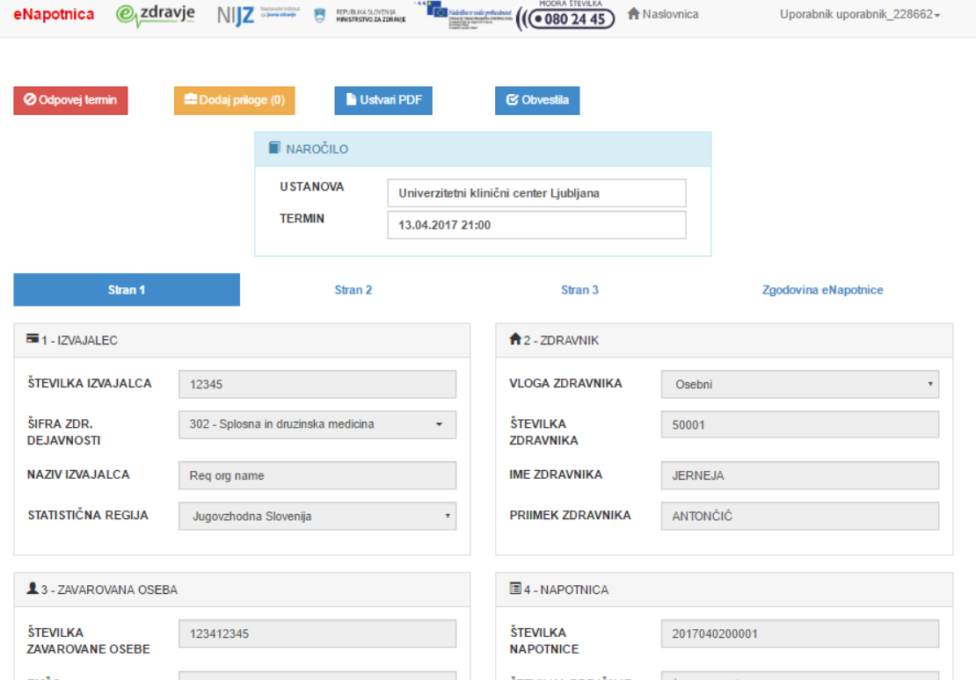
Slika 48 Prikaz možnosti za preklic naročila
Z izbiro možnosti »Odpovej termin« se odpre pojavno okno za vnos razloga odpovedi naročila. Po vnosu razloga odpovedi se odpove naročilo v zdravstveni ustanovi ter omogoča kreiranje novega naročila.
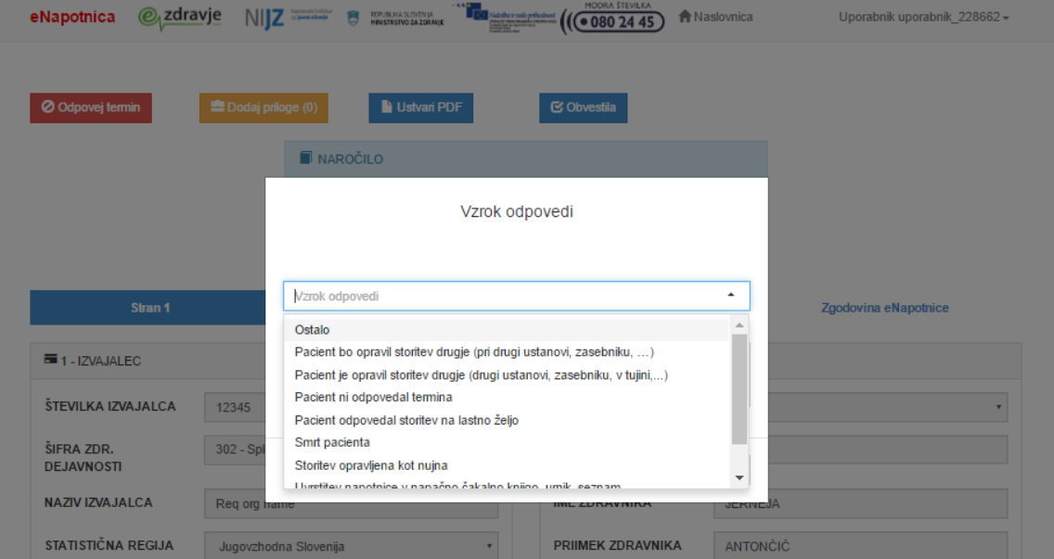
Slika 49 Vnos razloga odpovedi naročila
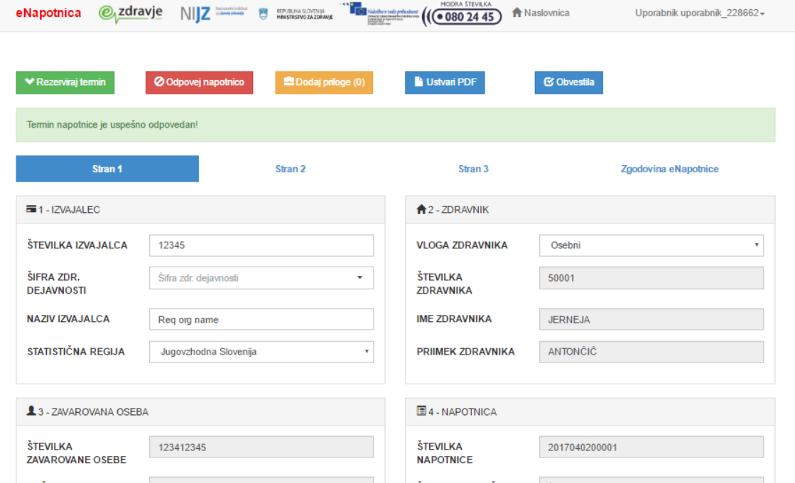
Slika 50 Uspešno odpovedano naročilo
Zdravstvenim ustanovam se priporoča imenovanje vsaj dveh kontaktnih oseb, ki se jima lahko neposredno pošiljajo poizvedbe/pritožbe v zvezi z eČakalnim seznamom, eNaročanjem in eNapotnico. Vsaka zdravstvena ustanova se mora v 5 dneh odzvati na pritožbo (predpisano s pravilnikom). Po obstoječem pravilniku morajo imeti vse zdravstvene ustanove najmanj eno osebo, zadolženo za preverjanje in reševanje pritožb pacientov. Oseba, odgovorna za pritožbe (t.i. pristojna oseba po Zakonu o pacientovih pravicah), praviloma ni ista oseba, ki je zadolžena za vodenje čakalnih seznamov (ki jo določa Pravilnik o najdaljših dopustnih čakalnih dobah).

